Chmielnik, dn. 08.05.2017r.
Znak: IPS.271.18.2017
Zapytanie ofertowe
Postępowanie nie podlega ustawie z dnia 29 stycznia 2004r. Prawo zamówień publicznych ( Dz. U. z 2015r. poz. 2164 ze zm.) - wartość zamówienia nie przekracza wyrażonej w złotych równowartości kwoty 30 000,00 euro
Zamawiający: Gmina Chmielnik, Plac Kościuszki 7, 26-020 Chmielnik,
Tel./faks (41) 354 32-73; ( 41) 354 22 78 www.chmielnik.com
e-mail: anna.paluch@chmielnik.com

Zapraszam do składania ofert w postępowaniu o udzielenie zamówienia publicznego na realizację zadania pn. Doposażenie placów zabaw na ternie Gminy Chmielnik:
- Doposażenie placu zabaw na działce nr 236/2- sołectwo Suchowola
- Doposażenie placu zabaw na działce nr 78- sołectwo Szyszczyce
- Doposażenie placu zabaw na działce nr 156/2 - sołectwo Zrecze Duże
- Doposażenie placu zabaw na działce nr 404 – sołectwo Śladków Duży

CPV: 37535200-9

- Przedmiot zamówienia:
Przedmiot zamówienia obejmuje realizację zadania w ramach Funduszu sołeckiego w 2017 roku pn. „Doposażenie placów zabaw na terenie Gminy Chmielnik”, w skład którego wchodzi dostawa i montaż urządzeń w miejscowościach Suchowola, Szyszczyce, Zrecze Duże, Śladków Duży, zgodnie niżej przedstawionym zakresem:

Zadanie nr 1. Doposażenie placu zabaw na działce nr 236/2- sołectwo Suchowola
Opis przedmiotu zamówienia:
Dostawa i montaż urządzenia wielofunkcyjnego (zestaw sportowo rekreacyjny) o następujących parametrach:
Parametry :
- Kategoria wiekowa: 3 -12 lat.
- Strefa bezpieczeństwa: 990 cm x 1130 cm.
- Wysokość swobodnego upadku: 140 cm.
- Wymiary urządzenia: wys. 350,00 cm dł. 850cm szer. 750cm.

Zestaw zawiera:
- Wieża z dachem.
- Zjeżdżalnia.
- Kratownica sprawnościowa.
- Drabinka krzyżakowa.
- Pomost ruchomy.
- Równoważnia.
- Trap wejściowy 3szt.

Opis zestawu :
- Konstrukcja wykonana z drewna sosnowego, bezrdzeniowego, impregnowanego ciśnieniowo, przekrój kwadrat 9 cm x 9 cm.
- Pomost ruchomy, równoważnia, podesty wykonane z drewna sosnowego, bezrdzeniowego, impregnowanego ciśnieniowo, przekrój prostokątny
9 cm x 9 cm /4,5 cm x 9 cm.
- Zabezpieczenia pionowe, daszek, boki zjeżdżalni, wykonane z tworzywa HDPE gr. 15 mm.
- Zjeżdżalnia wykonana z poliestru wzmacniana włóknem szklanym.
- Równoważnia, pomost ruchomy zawieszany na łańcuchu 6 mm o skracanym ogniwie.
- Poręcze, zawężenia wykonane z rury grubościennej ¾”zabezpieczonej antykorozyjnie, malowanej proszkowo.
- Urządzenie montowane na kotwach stalowych zabezpieczonych antykorozyjnie , malowanych proszkowo.
- Połączenia trwałe wykonane na śrubach utwardzanych, cynkowanych, nakrętki samo kontrujące, zaślepki wypukłe 2 częściowe lub kołpakowe.
- Urządzenie musi posiadać certyfikat potwierdzający zgodność z normą PN-EN 1176.

Zadanie nr 2. Doposażenie placu zabaw na działce nr 78- sołectwo Szyszczyce
Opis przedmiotu zamówienia:
Dostawa i montaż karuzeli tarczowej(pałąki) - szt. 1, huśtawki wagowej na sprężynie – szt. 1, ławek żeliwnych z oparciem – szt. 3 o następujących parametrach:
- Karuzela tarczowa pałąki
Parametry :
- Wysokość: 70 - 80 cm.
- Średnica: 150 - 160 cm.
- Pow. upadku: ok. 25 m.²
Opis produktu :
- Konstrukcja karuzeli stalowa zabezpieczona antykorozyjnie i pomalowana lakierem akrylowym.
- Karuzela wyposażona w łożyskowy system obrotowy nie wymagający konserwacji.
- Podstawa urządzenia wykonana z blachy, która zapewnia dobre zabezpieczenie antypoślizgowe.
- Montaż w gruncie zgodnie z instrukcją producenta urządzenia.
- Urządzenie musi posiadać certyfikat potwierdzający zgodność z normą PN-EN 1176.

- Huśtawka wagowa na sprężynie

Parametry :
- Wysokość: 50 - 60 cm.
- Długość: 250 - 300 cm.
- Szerokość: 50 cm.
- Pow. upadku: ok. 20 m.²

Opis produktu:
- Dwuosobowa huśtawka wagowa na sprężynie wykonana z drewna klejonego lub/i bezrdzeniowego powlekanego wielowarstwowo preparatami chroniącymi przed pękaniem, zwietrzeniem, pleśnią.
- Elementy metalowe wykonane z ocynkowanej stali malowanej proszkowo.
- Montaż w gruncie zgodnie z instrukcją producenta urządzenia.
- Urządzenie musi posiadać certyfikat potwierdzający zgodność z normą PN-EN 1176.

- Ławka żeliwna z oparciem 3 szt.

Parametry :
- Długość 180 cm.
- Szerokość 60 cm.
- Wysokość 75 cm.
- Wysokość siedzisk 40 cm.

Opis produktu
- Podstawa - odlew żeliwny malowany tradycyjnie.
- Listwy z drewna iglastego (gr. 3,8 cm) malowane lakierobejcą.
- Sposób montażu: za pomocą kotew lub kołków rozporowych do elementu betonowego w gruncie zgodnie z instrukcją producenta urządzenia (element betonowy do wykonania.
- Urządzenie musi posiadać certyfikat potwierdzający zgodność z normą PN-EN 1176

Zadanie nr 3. Doposażenie placu zabaw na działce nr 156/2 - sołectwo Zrecze Duże

Opis przedmiotu zamówienia:
Dostawa i montaż bujaka - szt. 1 oraz huśtawki wagowej – szt. 1 o następujących parametrach:

- Bujak konik

Parametry :
- Wymiary elementu 0,85m x 0.25 m.
- Strefa bezpieczeństwa 3,0 m.
- Powierzchnia strefy 7,10 m².
- Obwód strefy 9,50 m.
- Wysokość swobodnego upadku 0,55 m.
- Wysokość elementu 0,75 m.

Opis produktu
- Bujak wykonany z tworzywa HDPE.
- Uchwyty na dłonie oraz oparcia stopy wykonane z tworzywa wysokoudarowego z szerokim (bezpiecznym) zakończeniem.
- Sprężyna wykonana z ocynkowanej stali malowanej proszkowo.
- Gniazda łączników zakryte zaślepkami z tworzywa.
- Montaż w gruncie zgodnie z instrukcją producenta urządzenia.
- Urządzenie musi posiadać certyfikat potwierdzający zgodność z normą PN-EN 1176.

- Huśtawka wagowa na sprężynie
Parametry :
- Wysokość: 50 - 60 cm.
- Długość: 250 - 300 cm.
- Szerokość: 50 cm.
- Pow. upadku: ok. 20 m.²

Opis produktu:
- Dwuosobowa huśtawka wagowa na sprężynie wykonana z drewna klejonego lub/i bezrdzeniowego powlekanego wielowarstwowo preparatami chroniącymi przed pękaniem, zwietrzeniem, pleśnią.
- Elementy metalowe wykonane z ocynkowanej stali malowanej proszkowo.
- Montaż w gruncie zgodnie z instrukcją producenta urządzenia.
- Urządzenie musi posiadać certyfikat potwierdzający zgodność z normą PN-EN 1176.

Zadanie nr 4. Doposażenie placu zabaw na działce nr 404 – sołectwo Śladków Duży

Opis przedmiotu zamówienia:
Dostawa i montaż huśtawki typu „bocianie gniazdo” o następujących parametrach:
Parametry :
- Grupa wiekowa 3-15 lat
- Liczba użytkowników: 1 - 4
- Wymiary urządzenia 340 x 225 x 230 cm + 10 cm
- Maksymalna wysokość upadku 1,2 m
- Strefa bezpieczeństwa 2,5 x7,2 m
- Montaż w gruncie zgodnie z instrukcją producenta urządzenia.
Opis produktu:
- konstrukcja z profilu stalowego o przekroju kwadratowym (90x90 mm) ocynkowana ogniowo i malowana proszkowo.
- Belka górna wykonana z profilu stalowego o przekroju kwadratowym ( 70 x 70 mm) ocynkowana ogniowo i malowana proszkowo.
- Łańcuchy wykonane ze stali nierdzewnej ( Ø 6 mm).
- Siedzisko typu „bocianie gniazdo” z lin stalowo – polipropylenowych, pierścień metalowy opleciony liną.
- Profile zabezpieczone od góry
- Nogi zamocowane na stałe w gruncie pochylone w dwóch płaszczyznach..
- Ułożyskowania ocynkowane ogniowo.
- Urządzenie musi posiadać certyfikat potwierdzający zgodność z normą PN-EN 1176.

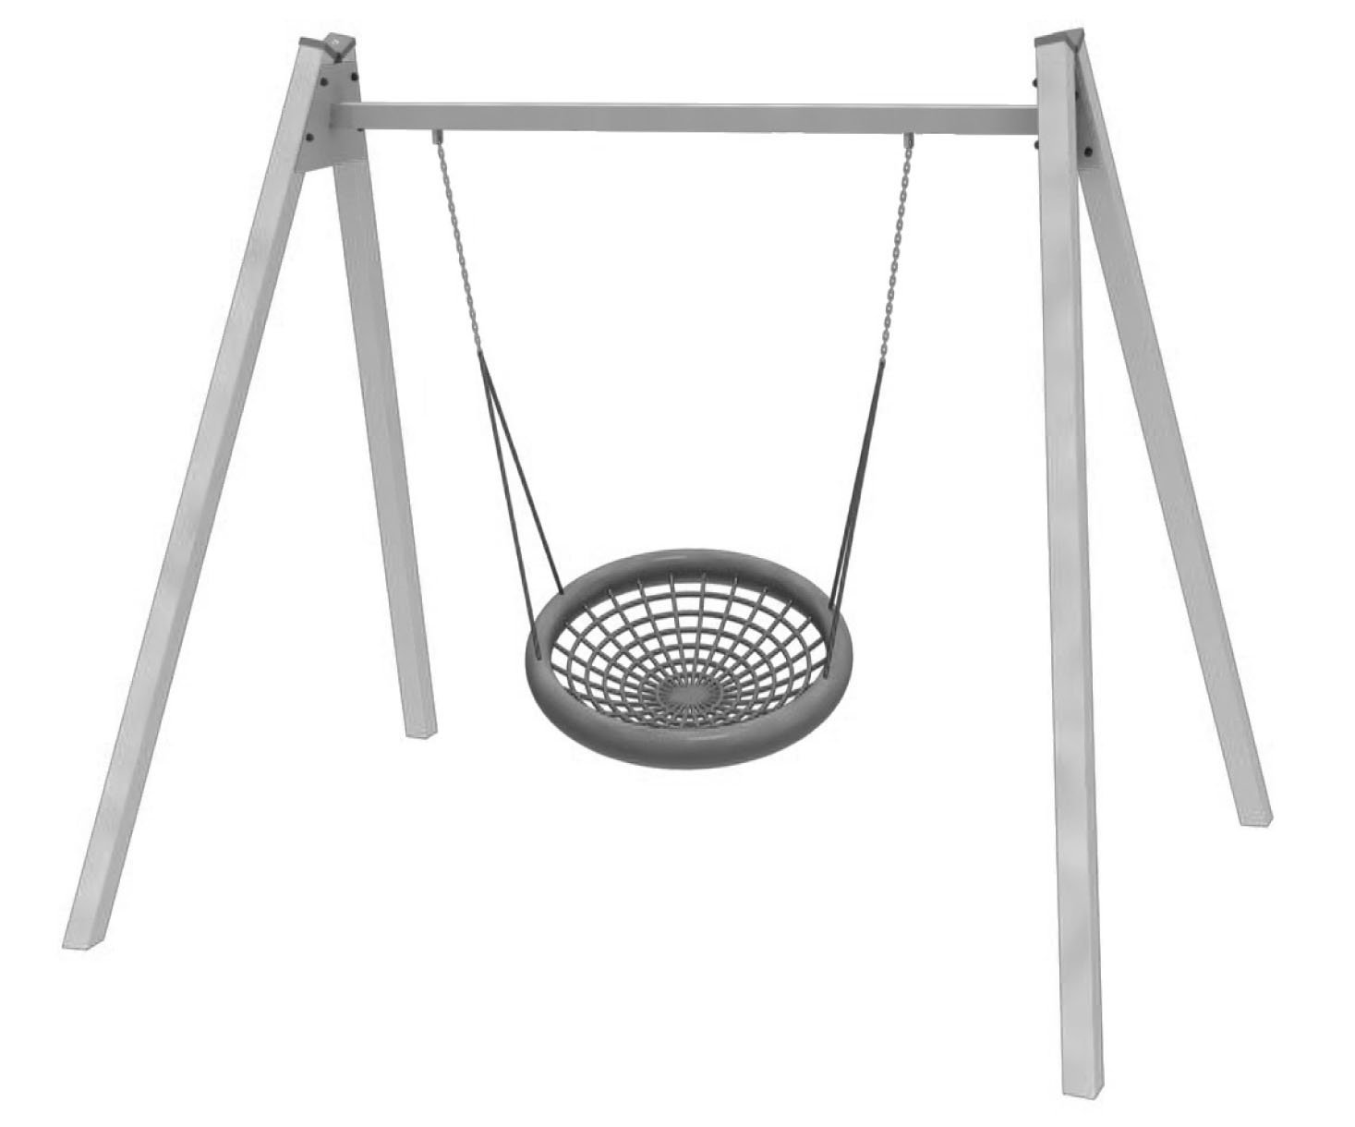
Urządzenia zabawowe przeznaczone są na publiczne place zabaw.

Zamawiający zastrzega sobie możliwość rezygnacji z zakupu któregoś elementu wyposażenia w poszczególnych zadaniach, w przypadku gdy zaoferowane ceny przekroczą kwoty jakie Zamawiający przeznaczył w budżecie Gminy na realizację tych zadań.

- Sposób uzyskania informacji dotyczących przedmiotu zamówienia.
Szczegółowe informacje dotyczące przedmiotu zamówienia można uzyskać osobiście w siedzibie Zamawiającego- Urząd Miasta i Gminy Chmielnik, Plac Kościuszki 7, 26-020 Chmielnik, lub telefonicznie pod numerem tel. 41 354 32 73, 41 354 22 78 wew. 207. Pracownikiem uprawnionym do kontaktów z wykonawcami w przedmiocie zamówienia jest Zbigniew Kuza.

- Termin wykonania zamówienia.
Wymagany termin realizacji zamówienia – do dnia 20.06.2017 r.
Zamawiający przewiduje możliwość wydłużenia terminu wykonania przedmiotowego zamówienia w przypadku działania siły wyższej, za które uważa się zdarzenia o charakterze nadzwyczajnym, występujące po zawarciu umowy, a których strony nie były w stanie przewidzieć w momencie jej zawierania i których zaistnienie lub skutki uniemożliwiają wykonanie przedmiotu zamówienia zgodnie z treścią umowy. Strona powołująca się na stan siły wyższej jest zobowiązana do niezwłocznego pisemnego powiadomienia drugiej strony, a następnie do udokumentowania zaistniałego stanu.

- Warunki wymagane od oferentów oraz wykaz dokumentów , jakich Zamawiający żąda od Wykonawców

Posiadania uprawnień do wykonywania określonej działalności lub czynności, jeżeli przepisy prawa nakładają obowiązek ich poosiadania.

Zamawiający nie wprowadza szczegółowego warunku w tym zakresie.

- Posiadania wiedzy i doświadczenia:
O udzielenie zamówienia mogą ubiegać się Wykonawcy, którzy posiadają: niezbędna wiedzę i doświadczenie oraz dysponują odpowiednim potencjałem technicznym i osobami zdolnymi do wykonania przedmiotowego zamówienia.
Zamawiający uzna warunek za spełniony, jeśli Wykonawca wykaże, że w okresie ostatnich pięciu lat przed upływem terminu składania ofert, a jeśli okres prowadzenia działalności jest krótszy - w tym okresie wyposażył/doposażył co najmniej :

- 2 place zabaw o wartości minimum 30 000,00 zł każdy wraz z dowodami potwierdzającymi, że dostawy te zostały wykonanie w sposób należyty ( np. . poświadczenie, referencje, protokoły odbioru)

Na potwierdzenie tego warunku należy wypełnić pkt. 6 c) wraz z tabelą w formularzu ofertowym stanowiącym załącznik nr 1 do niniejszego zapytania.

- Sposób wyboru najkorzystniejszej oferty.
Kryterium oceny ofert- cena 100%
Za najkorzystniejszą zostanie wybrana oferta z najniższą ceną złożoną przez Wykonawcę, spełniającego określone warunki udziału w postępowaniu.

- Miejsce i termin składania ofert:
Oferty należy składać :
- osobiście lub pocztą w siedzibie Urzędu Miasta i Gminy Chmielnik w Chmielniku, Plac Kościuszki 7, 26-020 Chmielnik, sekretariat – pokój 102, lub
- e-mailem na adres; : anna.paluch@chmielnik.com , lub
- przesłać faksem na nr 41 354 22 78
w terminie do dnia 17 maja 2017 roku do godz. 9.00
- oferty złożone po terminie nie będą rozpatrywane

- Dokumenty, jakie Wykonawca powinien załączyć do oferty:
- Formularz ofertowy- wg wzoru- Załącznik nr 1
- Aktualny odpis z właściwego rejestru lub centralnej ewidencji i informacji o działalności gospodarczej, jeżeli odrębne przepisy wymagają wpisu do rejestru lub ewidencji, w celu wykazania braku podstaw do wykluczenia w oparciu o art. 24 ust 1 pkt 2 ustawy, wystawiony nie wcześniej niż 6 miesięcy przed upływem terminu składania ofert ( załącznik Wykonawcy)
- Dowody potwierdzające, że przedmiot zamówienia wskazany w formularzu ofertowym został wykonany należycie ( np. referencje, poświadczenie wykonania zleceń tożsamych z przedmiotem zamówienia, protokoły odbioru).

- Opis sposobu obliczania ceny
- Na załączonym formularzu ofertowym, należy przedstawić cenę ofertową brutto za wykonanie przedmiotu zamówienia.
- Wartość cenową należy podać w złotych polskich z dokładnością do dwóch miejsc po przecinku.
- Cena oferty powinna uwzględniać wszystkie koszty związane z realizacją przedmiotu zamówienia.

- Warunki płatności
Płatność za wykonany przedmiot zamówienia odbywać się będzie w terminie do 30 dni od daty prawidłowo wystawionych faktur (oddzielna faktura dla każdego zadania/ części poszczególnych zadań stanowiących przedmiot zamówienia) dostarczonych do siedziby Zamawiającego z dokumentami rozliczeniowymi, wystawionych po zakończeniu zadania/części poszczególnych zadań i bezusterkowym odbiorze końcowym.

- Okres gwarancji i rękojmi:- 36 miesiące

- Zamawiający ma prawo unieważnienia postępowania jeżeli wystąpią okoliczności:
a) najniższa cena oferowana przez Wykonawców przewyższy kwotę, jaką Zamawiający przeznaczył na sfinansowanie realizacji zadania.
b) wszystkie oferty, które wpłynęły w danym postępowaniu były wadliwe i nie można usunąć ich wad.
c) w toku postępowania ujawniono niemożliwą do usunięcia wadę postępowania uniemożliwiającą zawarcie ważnej umowy.

- Informacje o formalnościach
- Niezwłocznie po wyborze najkorzystniejszej oferty, Zamawiający zawiadomi wszystkich Wykonawców, którzy ubiegali się o udzielenie zamówienia o wyniku postępowania.
- Termin związania ofertą- 30 dni
- Zamawiający zawrze umowę z wybranym Wykonawcą po przekazaniu zawiadomienia o wyborze oferty, ale nie później niż w terminie związania ofertą.
- Jeżeli Wykonawca, którego oferta została wybrana uchyli się od zawarcia umowy, Zamawiający wybierze kolejną ofertę najkorzystniejszą spośród złożonych ofert, bez przeprowadzania ich ponownej oceny.
- Niniejsze postępowanie prowadzone jest na zasadach opartych na wewnętrznych uregulowaniach organizacyjnych Zamawiającego. Nie mają w tym przypadku zastosowania przepisy Ustawy Prawo Zamówień Publicznych.

Załączniki:
- Formularz ofertowy- wzór
- Wzór umowy.

